Kísérletek mágnesekkel
Victor András ,,Vonz, mint a mágnes" című írásához

Szükséges anyagok:
- különböző alakú mágnesek
- vasreszelék
- fehérkarton lap
- szigetelőállvány
A mágneses erővonalak kimutatása
Szórjunk, kevés vasreszeléket a fehérkarton lapra majd helyezzük rá egy rúd, egy gyűrű és egy patkó alakú mágnesre.
Mit észlelünk?
Magyarázd meg a jelenséget!
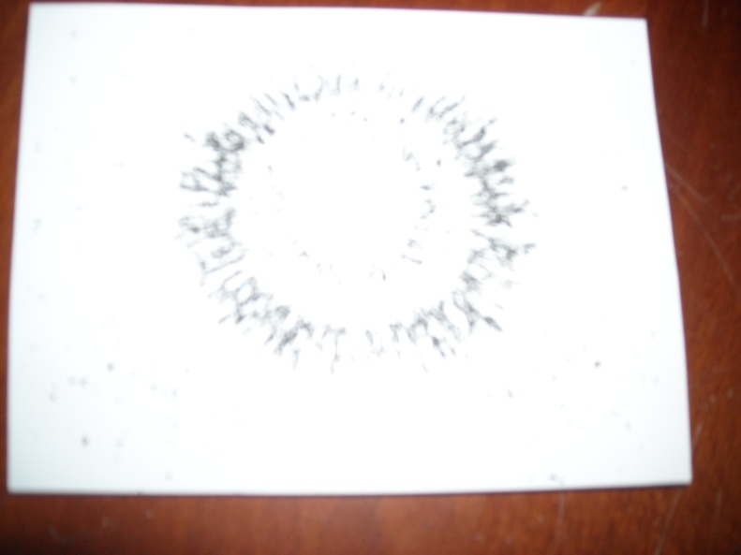

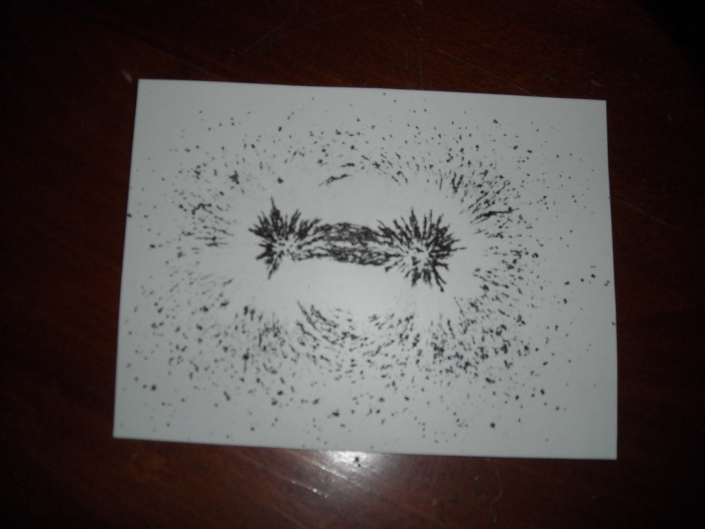
A mágnesek közötti kölcsönhatás tanulmányozása
Egy szigetelőállványra ráhelyezzünk egy gyűrű alakú mágnest. Ezután az állványra helyezzünk egy másik gyűrű alakú mágnest, úgyhogy a mágneses pólusok azonosak legyenek.
Mit észlelünk?
Magyarázd meg a jelenséget!
Ezután a felső mágnest fordítsátok meg.
Mit észleltek?
Magyarázd meg a jelenséget!
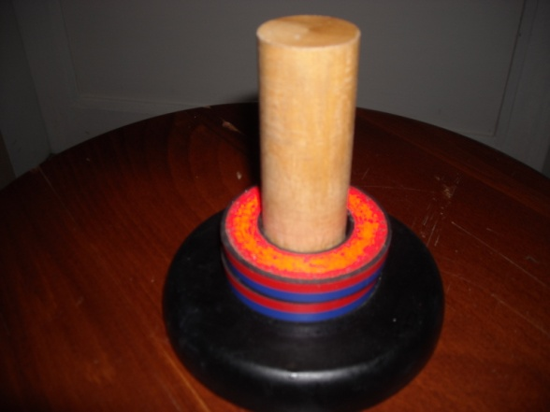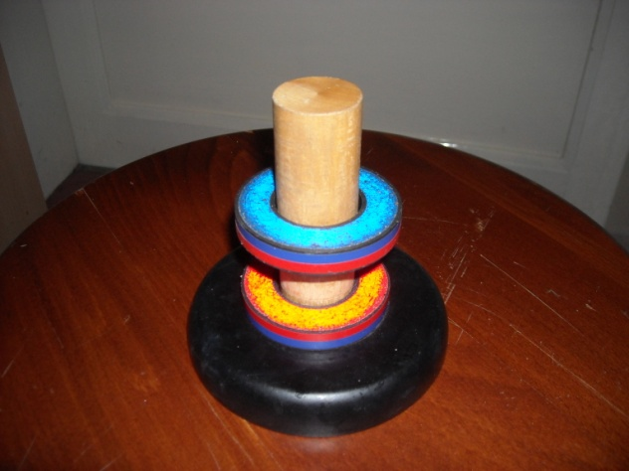
Két rúd mágnest azonos pólusaival közelítünk egymáshoz.
Mit észlelünk?
Magyarázd meg a jelenséget!
A két mágnest a különböző pólusaival közelítünk egymáshoz.
Mit észlelünk?
Magyarázd meg a jelenséget!

